ООО «Завод «Световые технологии»
Светильник ECO LED встраиваемый с защитным стеклом
Паспорт

- Назначение
1.1. Светильник встраиваемый на полупроводниковых источниках света (светодиодах), предназначен для общего освещения административно-общественных и производственных помещений и рассчитан для работы в сети переменного тока 220 В (±10%), 50 Гц (±0,4 Гц). Качество электроэнергии должно соответствовать ГОСТ Р 54149-2010.
1.2. Светильник соответствует требованиям безопасности ТР ТС 004/2011 «О безопасности низковольтного оборудования», ТР ТС 020/2011 «Электромагнитная совместимость технических средств».
1.3. Светильник может быть установлен в нишу из нормально воспламеняемого материала.
1.4. Класс защиты от поражения электрическим током – I.
- Комплект поставки
Светильник, шт. 1
Упаковка, шт. 1
Паспорт, шт. 1
- Требования по технике безопасности
Установку и чистку светильника производить только при отключенном питании.
- Правила эксплуатации и установка
Светильники могут быть установлены в ячеистые и в подшивные потолки. Светильники типа /Армстронг/ в ячеистый потолок «Армстронг».
4.1. Эксплуатация светильника производится в соответствии с “Правилами технической эксплуатации электроустановок потребителей”.
4.2. Распаковать светильник и подключить сетевые провода к клеммной колодке в соответствии с указанной полярностью.
4.3. При использовании диммируемого драйвера, управляющие провода подключаются строго с соблюдением полярности, указанной в маркировке (см. рис. 6).
4.4. Корпус установить в потолочной нише.
При установке врезных светильников воздушный зазор над верхней точкой светильника должен быть не менее 30 мм (см. рис. 7).
4.5. Загрязненное стекло очищать мягкой ветошью, смоченной в слабом мыльном растворе.
- Свидетельство о приемке
Светильник соответствует ТУ и признан годным к эксплуатации.
Дата выпуска
Контролер __________________________
Упаковщик ____________________________
Светильник сертифицирован.
6. Гарантийные обязательства
6.1. Завод – изготовитель обязуется безвозмездно отремонтировать или заменить светильник, вышедший из строя не по вине покупателя в условиях нормальной эксплуатации, в течение гарантийного срока.
6.2. Гарантийный срок – 36 месяцев со дня изготовления светильника.
25/09/14

6.3. Срок службы светильников в нормальных климатических условиях при соблюдении правил монтажа и эксплуатации составляет:
8 лет – для светильников, корпус и/или оптическая часть (рассеиватель) которых изготовлены из полимерных материалов;
10 лет – для остальных светильников.
Адрес завода-изготовителя: 390010, г. Рязань,
ул. Магистральная д.11-а.
Телефон бесплатной горячей линии: 8-800-333-23-77.
Габариты светильника
Рис. 1
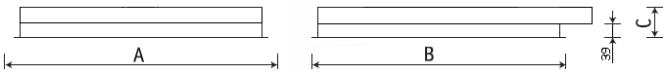
Рис. 2

Рис. 3
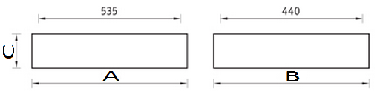
Рис. 4
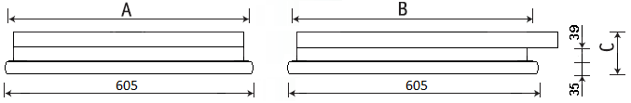
Схема электрических соединений:
Рис. 5
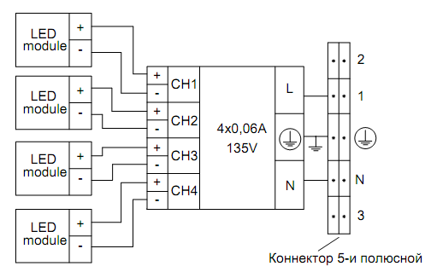
Рис. 6 Рис. 7
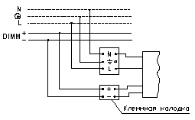
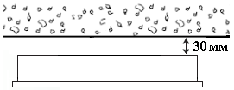

Артикул | Номинальная мощность, Вт | Цветовая температура, К | Световой поток, люмен | Индекс цветопередачи, не менее, Ra | Коэффициент мощности,  не менее | Габариты,  мм,  AxBxC | Масса, кг,  не более | мм | Климатическое исполнение и категория размещения | Степень защиты от воздействия окружающей среды IP | Тип  рассеивателя | Технические условия
OPL/R ECO LED 595 5000К  OPL/R ECO LED 300 5000К  OPL/R ECO LED 1200 5000K  OPL/R ECO LED 1200x600 5000К  OPL/R ECO LED 1800 5000K | 35  18  35  70  54 | 5000 | 3500  1700  3500  7000  4350 | 80 | 0,97  0,9  0,9  0,96  0,9 | 595х595х85 (рис. 1)  295х595х85 (рис. 1)  295х1195х85 (рис. 1)  630х1195х85 (рис. 1)  295x1795x85 (рис. 1) | 4,5  2,8  5,0  8,8  8,3 | 575x575  275x575  275x1175  575х1175  275х1775 | УХЛ4 | 20 | Опаловое листовое оргстекло в рамке | ТУ 3461-002-44919750-12
OPL/R ECO LED 595 4000K  STABLE LED 595 4000K  OPL/R ECO LED 300 4000K  OPL/R ECO LED 1200 4000K  OPL/R ECO LED 1200x600 4000K | 35  35  18  35  70 | 4000 | 3350  3350  1600  3350  6650 | 82 | 0,95 | 595х595х85 (рис. 1)  595х595х85 (рис. 1)  295х595х85 (рис. 1)  295х1195х85 (рис. 1)  630х1195х85 (рис. 1) | 4,5  4,5  5,0  8,8 | 575x575  575х575  275x575  275x1175  575х1175
OPL/R ECO LED 1200 3500K | 35 | 3500 | 2650 | 82 | 0,95 | 295х1195х85 (рис. 1) | 5.0 | 275x1175
OPL/R ECO LED 595 /ARMSTRONG/ | 35 | 3000  4000  5000 | 2800  3350  3500 | 84  82  80 | 0,95 | 591х591х84 (рис. 2) | 3,8 | 575x575 | УХЛ4 | 20 | Опаловое листовое оргстекло | ТУ 3461-002-44919750-12
OWP ECO LED 595 4000K¹ | 35 | 4000 | 2600 | 82 | 0,9 | 595х595х95 | 7.3 | - | УХЛ2 | 54 | Матовое силикатное стекло | ТУ 3461-002-44919750-12
OWP/R ECO LED 625 4000K | 35 | 4000 | 2900 | 82 | 0,9 | 625x625x97 | 8,0 | 575х575 | УХЛ2 | 54/20 | Матовое силикатное стекло | ТУ 3461-002-44919750-12
OWP ECO LED 595 5000K¹ | 35 | 5000 | 3100 | 82 | 0,9 | 595х595х95 | 7,3 | - | УХЛ2 | 54 | Матовое силикатное стекло | ТУ 3461-002-44919750-12
OWP ECO LED 595 5000K¹ | 35 | 5000  4000 | 2900  2600 | 82  82 | 0,97  0,95 | 595х595х95 (рис.3) | 5,0 | - | УХЛ2 | 54 | Опаловое листовое оргстекло в рамке | ТУ 3461-002-44919750-12
OWP ECO LED 595 4000K¹
DEFEND LED 595 4000K¹ | 35 | 4000 | 2600 | 82 | 0,95 | 595х595х95 (рис.3) | 5,0 | -
OWP/R ECO LED 595 4000K | 35 | 4000 | 2600 | 82 | 0.95 | 595х595х95 (рис.3) | 5,0 | 575x575 | УХЛ4 | 54/20 | Опаловое листовое оргстекло в рамке | ТУ 3461-002-44919750-12
DR. OPL ECO LED 595 4000K | 35 | 4000 | 3380 | 84 | >0,96 | 595x595x120 (рис.4) | 4,7 | 575x575 | УХЛ4 | 43/20 | Выдувной полимерный опаловый рассеиватель | ТУ 3461-002-44919750-12
PRS/R ECO LED 595 5000К  PRS/R ECO LED 300 5000К  PRS/R ECO LED 1200 5000K  PRS/R ECO LED 1200x600 5000К | 35  18  35  70 | 5000 | 3850  1900  3850  7700 | 80 | 0,97  0,9  0,9  0,96 | 595х595х85 (рис. 1)  300x600x85(рис. 1)  295x1195x85(рис. 1)  1195х630х115 (рис. 1) | 4,5  2,8  5,0  8,8 | 575x575  280x580  275x1175  1175х575 | УХЛ4 | 20 | Призматическое  листовое оргстекло  в рамке | ТУ 3461-002-44919750-12
PRS/R ECO LED 595 4000K  PRISM LED 595 4000K  PRS/R ECO LED 300 4000K  PRS/R ECO LED 1200 4000K  PRS/R ECO LED 1200x600 4000K | 35  35  18  35  70 | 4000 | 3700  3700  1800  3700  7350 | 82 | 0,95  0,95  0,9  0,95  0,96 | 595х595х85 (рис. 1)  595х595х85 (рис. 1)  300x600x85(рис. 1)  295х1195х85 (рис. 1)  1195x630x115 (рис.1) | 4,5  4,5  2,8  5,0  8,8 | 575x575  575х575  280x580  275x1175  1175х575
PRS/R ECO LED 595 /ARMSTRONG/ | 35 | 3000 | 3050 | 84 | 0,95 | 591х591х84 (рис. 2) | 3,8 | - | УХЛ4 | 20 | Призматическое  листовое оргстекло | ТУ 3461-002-44919750-12
PRS/R ECO LED 595 /ARMSTRONG/ | 35 | 4000 | 3700 | 82 | 0,95 | 591х591х84 (рис. 2) | 3,8 | -
PRS/R LED 595 5000K | 45 | 5000 | 4200 | 80 | 0,98 | 595х595х85 (рис. 1) | 4,5 | 575х575 | УХЛ4 | 20 | Призматическое  листовое оргстекло | ТУ 3461-002-44919750-12

* - При монтаже светильников на опорную поверхность необходимо использовать комплект креплений: ¹ – Х2 (в комплект поставки не входит), в случае использования иных установочных элементов гарантия на светильники не распространяется.

